乐昌市2019年国民经济和社会发展统计公报

乐昌市统计局
2020年2月21日

2019年以来，乐昌市委、市政府全面贯彻落实党中央、省及韶关市的决策部署，坚持稳中求进工作总基调，以供给侧结构性改革为主线，着力推进结构优化，经济活力、动力和潜力不断释放，稳定性、协调性和可持续性明显加强。全市各主要经济指标在巩固中发展，在发展中提高，经济稳中有进、稳中向好、稳中提质的态势不断增强。

一、综合

全市经济保持平稳发展。初步核算并经韶关统计局核定，2019年全市生产总值116.95亿元，同比增长7.1%。其中：第一产业增加值25.45亿元，增长5.6%；第二产业增加值18.97亿元，增长5.6%；第三产业增加值72.53亿元，增长8.0%。三次产业结构由2018年的21.8:16.7:61.5调整为21.8:16.2:62.0。按常住人口计算，人均生产总值27796元，增长6.5%。第三产业中，运输仓储邮政业增加值增长4.2%，批发和零售业增加值增长2.3%，住宿和餐饮业增加值增长4.0%，金融业增加值增长6.2%，房地产业增加值下降2.4%。

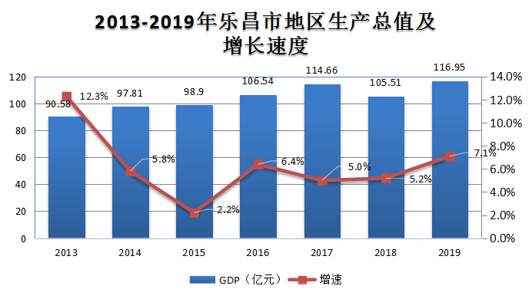

2019年，我市新增就业人数3103人，城镇失业人员再就业人数2002人，困难人员实现就业人数260人，促进创业51人。年末城镇登记失业人员1543人，城镇登记失业率1.99%。全年完成劳动力技能晋升培训636人。
全年地方一般公共预算收入7.13亿元，增长10.7%。其中税收收入4.19亿元，增长1.3%。地方一般公共预算支出42.88亿元，增长17.9%，其中财政八项支出33.91亿元，增长26.3%。

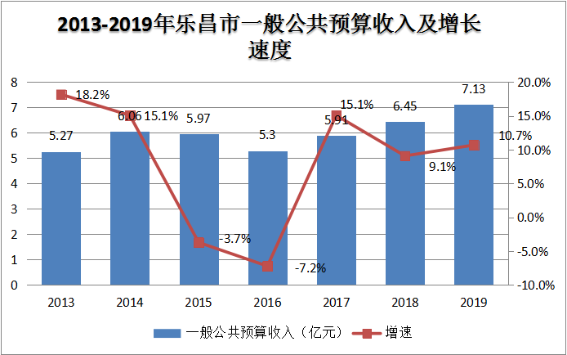

- 农业

全市农业龙头企业累计有27家（省级龙头企业7家，市级龙头企业16家,县级龙头企业27家）。全市登记注册农民专业合作社591家（国家级示范社5家、省级 19家、韶关市级29 家，县级43家）。全市市场监管局在册家庭农场 320 家（示范家庭农场省级6家，韶关市级54家，乐昌市级84家）。
全年农林牧渔业总产值42.61亿元，增长5.3%。其中，农业产值27.2亿元，增长6%，林业产值2.61亿元，增长5.4%，牧业产值10.88亿元，增长4.6%，渔业产值0.76亿元，增长4.3%。农林牧渔业增加值25.45 亿元，增长5.6%。
全年粮食作物播种面积20.97万亩；稻谷播种面积15.4万亩；早稻播种面积5.76万亩；晚稻播种面积9.64万亩。全年实现粮食总产量8.98万吨，其中稻谷7.42万吨。
生猪年末存栏22.74万头，生猪全年出栏40.99万头；家禽年末存栏98.21万只，家禽全年出栏308.62万只；禽蛋总量2980吨。

三、工业和建筑业

全部工业增加值13.80亿元，增长6.2%。规模以上工业增加值10.50亿元，增长4.8%。在规模以上工业企业中，国有企业1.45亿元，增长3.4%；股份制企业8.9亿元，增长3%；外商及港澳台投资企业0.15亿元，增长9.2%。轻工业增加值1.85亿元，增长61.4%；重工业增加值9.07亿元，下降3.8%。年末乐昌产业转移工业园企业21家，规模以上工业增加值4.22亿元，增长37.7%。

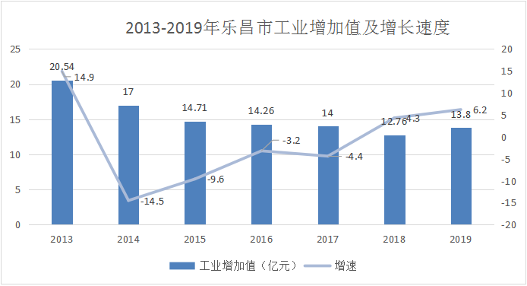

全年规模以上工业企业主营业务收入39.05亿元，增长6.7%；主营业务成本34.22亿元，增长4.6%；利润总额0.41亿元，下降10.9%。

2019年规模以上工业主要产品产量
产品名称 | 计量单位 | 产量 | 比上年±%
发电量 | 亿度 | 20.2 | -7.3
其中：火力发电 | 亿度 | 19.28 | -8.7
棉纱 | 万吨 | 1.32 | -8.4
水泥 | 万吨 | 155.10 | 1.6
硅酸盐水泥熟料 | 万吨 | 80.39 | 0.2
硫酸（折100%） | 万吨 | 6.52 | 133.5
塑料制品 | 万吨 | 2.12 | 114.5

全年建筑业增加值7.22亿元，增长7.7%（现价增速）。年末资质等级建筑企业24家，全年建筑业产值12.23亿元，增长16.1%。全年实现主营业务收入11.63亿元，利润总额0.61亿元。房屋施工面积276.59万平方，增长26.8%，房屋竣工面积28.22万平方，下降37.5%。

四、固定资产投资

全年固定资产投资增长10.9%。其中项目投资完成额增长11.6%（5000万元及以上项目投资增长38.9%）；房地产开发投资增长9.5%。分投资主体看：国有及国有控股经济投资增长29.9%；民间投资增长6.3%。分产业看：第一产业完成投资下降68.3%；第二产业中的工业完成投资增长3.7%；第三产业完成投资增长18.1%。

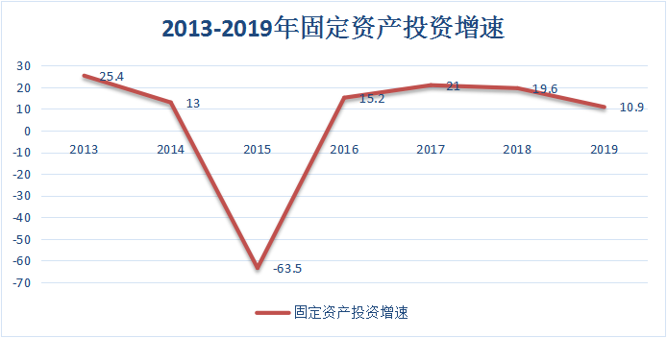
全年商品房销售面积40.75万平方米，下降44.4%，其中住宅商品房销售面积38.14万平方米，下降44.9%。商品房销售额21.49亿元，下降33.4%，其中住宅商品房销售额19.6亿元，下降33.9%。

五、贸易和外经

全社会消费品零售额78.8亿元，增长8.2%。核算指标中，批发业销售额增长3.8%；零售业销售额增长7.1%；住宿业营业额增长3.4%；餐饮业营业额增长9.6%。

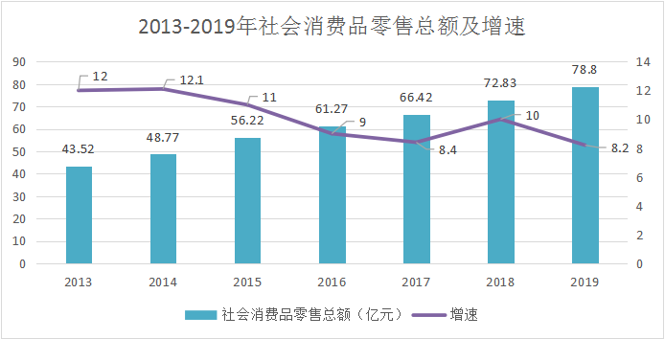

年末限额以上贸易企业32家，其中批发业6家，完成销售额13.54亿元，下降9.4%；零售业12家，完成销售额3.24亿元，下降2.3%；住宿业8家，完成营业额0.43亿元，下降1.1%；餐饮业6家，完成营业额0.26亿元，增长62.2%。
规模以上服务业企业共11家，营业收入8827.5万元，其中其他营利性服务企业共7家，营业收入5466.5万元。
全年外贸进出口总额2177.4万美元，同比增长6.7%，其中，出口1877.2万美元，增长3.3%；进口300.2万美元，增长34.1%。
全年招商引资新签约项目40个，下降9.1%；内联到位资金17.24亿元，增长37.7%；外资到位资金566万美元，增长178.9%。

六、交通、邮电和旅游

全年交通运输、仓储和邮政业增加值5.4亿元，增长4.2%。
客运量352.98万人，旅客周转量9788.66万人公里。年末公路通车里程2621.665公里。国道通车里程13.954公里；省道通车里程117.76公里；乡道通车里程1369.368公里。
全市家庭宽带用户数为10.31万户，较去年新增1.49万户，上升14.45%；手机上网用户数为34.01万户，较去年新增4.9万户，上升14.4%；光纤接入用户数为11.87万户，较去年新增3.18万户，上升26.79%；基站总数量为1654个，较去年新增10个，上升0.6%。
全年旅游总收入38.49亿元，同比增长12.1%，接待国内外游客569.43万人次，同比增长10.1%。其中，国内游客569.40万人次。旅游住宿设施接待过夜游客290.65万人次，增长10%。至年末，全市各类旅行社3家；已评定的星级饭店3家，A级景区4个。

七、金融和保险业

年末金融机构本外币各项存款余额183.90亿元，增长8.5%，其中住户本外币存款余额147.84亿元，增长10.3%。年末金融机构本外币各项贷款余额94.63亿元，增长11.8%。住户贷款余额64.80亿元，增长20.6%，其中：住户中长期消费贷款59.03亿元，增长19.2%；住户短期消费贷款5.76亿元，增长37.4%。
全年保费总收入23409万元，增长5%。其中：人寿险保费收入18531万元，增长5.7%，寿险赔付支出3404.01万元，下降34.7%；财产险保费收入4878万元，增长2.4%；财产险赔付支出1893万元，下降11%。

八、教育和科学技术

全年普通教育类招生数（包括职业中学）23009人，在校学生80621人，毕业生20531人。其中，普通高中招生2361人，在校生6843人，毕业生2225人，升学率87%。初中招生5507人，在校学生16152人，毕业生5211人，升学率99%。普通小学招生7274人，在校生39671人，毕业生5594人，升学率100%。幼儿园招生7099人，在校生15746人，毕业生7006人。
2019年我市申报科技计划项目14项，其中省级项目4项，经费支持70万元；韶关市级项目10项，经费支持426.91万元；计划安排本级科技计划项目19个，经费支持30万元。全年新增国家高新技术企业10家，新增高新技术产品30个；企业研发机构6家，其中省级工程技术研究中心1家，韶关市级工程技术研究中心5家。

九、文化卫生和体育

年末共有文化馆1个，博物馆1个，公共图书馆1个，公共图书馆图书总藏量14.83万册。今年博物馆接待参观人数28万人次，图书馆接待进馆读者12.74万人次，文化馆免费辅导招生287人次。
年末全市共有各类卫生计生机构358个，其中，医院7个，卫生院16个，社区卫生服务机构1个，妇幼保健机构1 个，专科疾病防治机构 1个，疾病预防控制中心 1个，卫生监督机构 1 个、村卫生站 330个。全市卫生机构拥有在岗职工3176人，增长3.6 %；其中，执业医师和执业助理医师 1556人，注册护士1256 人；拥有医疗床位3281张，其中医院 2294 张。全市乡镇卫生院拥有卫生技术人员1027人，床位885张。
全市体育场馆共3个（包括学校2个）。2019年，乐昌市成功申报全国象棋之乡。乐昌代表队参加韶关市“体彩杯”龙舟赛并获得第四名。承办省级“王子杯”排舞大赛、2019－2020年‘乐昌桃花杯’全国象棋女子甲级联赛”，在该联赛预选赛中，乐昌代表队获得冠军。成功举办乐昌市“市长杯”足球赛、乐昌市第二届羽毛球联赛、乐昌市第五届篮球联赛、乐昌市第三届足球联赛、乐昌市第三届乒乓球联赛、乐昌市后洞登山活动、乐昌市元旦环城跑等体育赛事活动。

十、人民生活、社会保障与安全生产

年末户籍人口52.96万人，比上年末减少340人；常住人口42.2万人；城镇化率51.92%，比上年提高了0.28个百分点。全年出生人口6587人，出生率11.83‰；死亡人口3256人，死亡率5.85‰；自然增长人口3331人，自然增长率5.98‰。
全市居民人均可支配收入23225元，增长8.3%。其中：城镇居民人均可支配收入28019元，增长8.2%；农村居民人均可支配收入16024元，增长9.4%。城乡居民收入比为1.75:1。
参加城镇职工基本养老保险(含离、退休人员)76105人，下降10%，其中，参保职工45067人，同比下降17%。参加城乡（镇）基本医疗保险426344人，同比下降0.5%，其中，城镇职工基本医疗保险44789人，同比增长0.9%；城乡（镇）居民基本医疗保险381555人，同比下降0.7%。参加失业保险16282人，增长4%；参加工伤保险32611人，增长28%；参加生育保险26453人，增长4%。全年累计领取失业保险金人数1706人次，同比增长22%。
2019年末在册低保对象7807人(其中，城镇1073人，农村6734人)，低保资金（含各类补贴）支出2886.52万元。城乡低保平均标准分别为每人每月702 元和484元，均比上年增长10%。
特困供养人员957人,支出950.73万元。城乡特困人员供养标准分别为1124元、775元，均比上年增长10% 。
重度残疾人和困难残疾人分别5528、2718名，发放补助金额分别为1368.7510万元、498.1193万元。发放标准分别为每人每年2640元、1980元。均比上年增长5%
年末拥有社会福利机构18 所（敬老院17所，社会福利院1所），床位719张，在院人数406人。
2019年全市发生各类生产安全事故123 起，死亡 19人，受伤22人，直接经济损失200.62万元，与去年同期相比，事故起数上升4.24%，死亡人数下降20.83%，受伤人数下降54.17%，直接经济损失下降55.24%。其中：道路交通发生事故 17 起，死亡 17 人，受伤 22人，直接经济损失9.73 万元，与去年同期相比，事故起数上升6.25%，死亡人数下降10.53 %,受伤人数下降53.19 %，直接经济损失下降24.81 %；消防火灾发生事故104起，无人员伤亡，直接经济损失70.89万元，与去年同期相比，事故起数上升6.25%, 死亡人数持平，受伤人数持平，直接经济损失下降47.59%；工矿商贸企业发生事故2起，死亡2人，受伤0人，直接经济损失120万元，与去年同期相比，事故起数下降50%，死亡人数下降60%，直接经济损失下降60%。

- 资源与环境

2019年全年水资源总量280800万立方米，比上年增加25.6%。平均降水量1807.9毫米，较上年偏多26.9%。年末全市大型水库蓄水总量13863万立方米，比上年减少9.1%。
全市发电装机容量84.129万千瓦，比上年末增长1.1%。其中，火电装机容量60万千瓦，与去年持平；水电装机容量24.129万千瓦，增长3.8%。
农村自来水普及率 91.6 %。
全年完成造林更新面积1977.5公顷，比上年减少24.1%，其中，人工造林573.3公顷，迹地更新1404.2公顷。全市森林抚育面积7236.4公顷，比上年减少16.8%。完成义务植树91.6万株，比上年增加1.8%。全市森林覆盖率为70.4%，同比增长0.8%，活立木蓄积量10,408,270立方米，同比增长4.8%。
城市生活垃圾无害化处理率达100%，城市建成区绿地面积465.67公顷，比上年增长2%；建成区绿地率达到25.2 %；比上年提高1个百分点；城市人均公园绿地面积12.22平方米，比上年增加0.5平方米。建成污水处理厂1座，城市污水日处理能力达到2.5万吨，城市污水集中处理率93.2%。
全市平均灰霾天气日数4天，比上年减少5天；全年日照时数1591.4小时，比常年累积偏多215小时；年降水量1801.2毫米，较去年偏多26%。

注：
- 本公报中2019年数据为初步统计数。
- 地区生产总值、各产业增加值绝对数按现价计算，增长速度按可比价计算。
- 资料来源：各相关部门。

